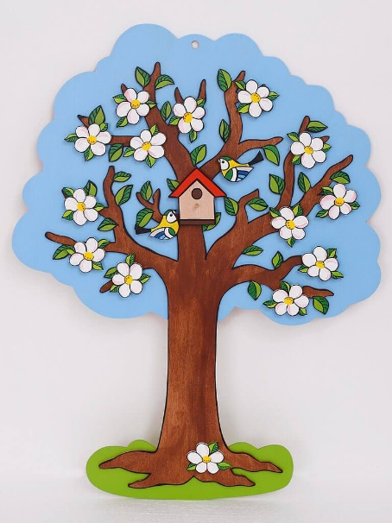

Duben Duben 2021

19.4. Hotovostní platba školného a stravného
30.4. Čarodějnický rej – dopolední program pro děti
plný soutěží - kouzlení, let na koštěti,
vaření kouzelného lektvaru, kresba čarodějnic
atd. Prosíme vás, dejte dětem na sebe
čarodějnický kostým a pokud možno i koště.
Při vhodném počasí se vše bude konat na
zahradě mateřské školy.

